ТОМСКАЯ ОБЛАСТЬ ТОМСКИЙ РАЙОН
Муниципальное образование «Калтайское сельское поселение»
ИНФОРМАЦИОННЫЙ БЮЛЛЕТЕНЬ
КАЛТАЙСКОГО СЕЛЬСКОГО ПОСЕЛЕНИЯ Периодическое официальное печатное издание, предназначенное для опубликования
правовых актов органов местного самоуправления Калтайского сельского поселения
и иной официальной информации

Издается с «20» октября 2005 г.
с. Калтай № 109 19 декабря 2023 года

Томская область Томский район
Муниципальное образование «Калтайское сельское поселение»
Администрация Калтайского сельского поселения
ПОСТАНОВЛЕНИЕ

от 12 декабря 2023 года № 233
с.Калтай

Об утверждении мест выгула домашних животных

В соответствии с Федеральным законом от 27 декабря 2018 года №498-ФЗ «Об ответственном обращении с животными и о внесении изменений в отдельные законодательные акты Российской Федерации» и Приказом Департамента ветеринарии Томской области от 04.10.2023 года №4 «Об установлении дополнительных требований к содержанию домашних животных, в том числе их выгулу на территории Томской области»,

ПОСТАНОВЛЯЮ:

- Определить территории для выгула домашних животных согласно приложениям.
- Владельцы домашних животных обязаны:
- обеспечивать домашнему животному место его содержания, уход и заботу с учетом его естественных потребностей в соответствии с его породой и особенностями, в том числе удовлетворять его потребности в полнорационном корме, воде, сне, движении, естественной активности и физической нагрузке;
- не допускать содержание домашних животных на балконах и лоджиях, лестничных площадках, чердаках, в подвалах, коридорах и других помещениях общего пользования многоквартирных домов, а также в транспортных средствах, на придомовой территории многоквартирных домов, иных общественных местах;
- содержать собак на территории частных домовладений, садовых или огородных земельных участках в вольерах или на привязи, за исключением случаев содержания собак на земельных участках, имеющих ограждение, предотвращающее самостоятельный выход собак за пределы указанного земельного участка;
- обеспечивать нахождение в общественном транспорте домашних животных в специальном переносном устройстве, кроме собак (за исключением собак-поводырей), находящихся на поводке длиной не более 0,8 метра и в наморднике.
- Запрещается выгул:
- домашних животных на детских, спортивных площадках, пляжах, местах проведения массовых мероприятий (за исключением мероприятий с неотъемлемым участием домашних животных), на территориях учреждений социальной сферы, образовательных организаций, организаций здравоохранения, организаций общественного питания и торговли (за исключением собак-проводников и служебных собак, находящихся при исполнении служебных заданий);
- домашних животных лицами, находящимися в состоянии алкогольного, наркотического или иного токсического опьянения, либо лицами, признанными судом недееспособными, без сопровождения совершеннолетнего лица, способного обеспечить безопасность недееспособного гражданина и безопасность окружающих людей;
- потенциально опасных собак и собак крупных пород несовершеннолетними лицами.
- Выгул собак (за исключение щенков в возрасте до трех месяцев и случаев, когда собака находится в специальном переносном устройстве) осуществляется на коротком поводке и в наморднике.
- Допускается выгул без намордника щенков в возрасте до трех месяцев и собак малого размера.
- Свободный выгул домашних животных допускается:
- на специально предназначенных для этих целей огороженных территориях (площадках);
- за пределами населенных пунктов, территорий садоводства или огородничества (за исключением потенциально опасной собаки) при условии соблюдения мер, обеспечивающих безопасность граждан.
- Оставление собак на привязи в общественных местах допускается при обеспечении возможности свободного и безопасного передвижения людей и проезда транспортных средств.
8. Постановление Администрации Калтайского сельского поселения от 21.02.2019 №26 «Об утверждении мест выгула животных» считать утратившим силу.
9. Настоящее постановление опубликовать на официальном сайте муниципального образования «Калтайское сельское поселение» (www.kaltai.ru).
10. Настоящее постановление вступает в силу со дня его официального опубликования.
11. Контроль за выполнением постановления оставляю за собой.

И.о. Главы поселения
(Главы Администрации) Р.Г. Титов

Приложение 1 к постановлению
Администрации Калтайского сельского поселения
от 12.12.2023 №233

Схема размещения территорий,
определенных для выгула собак в с.Калтай

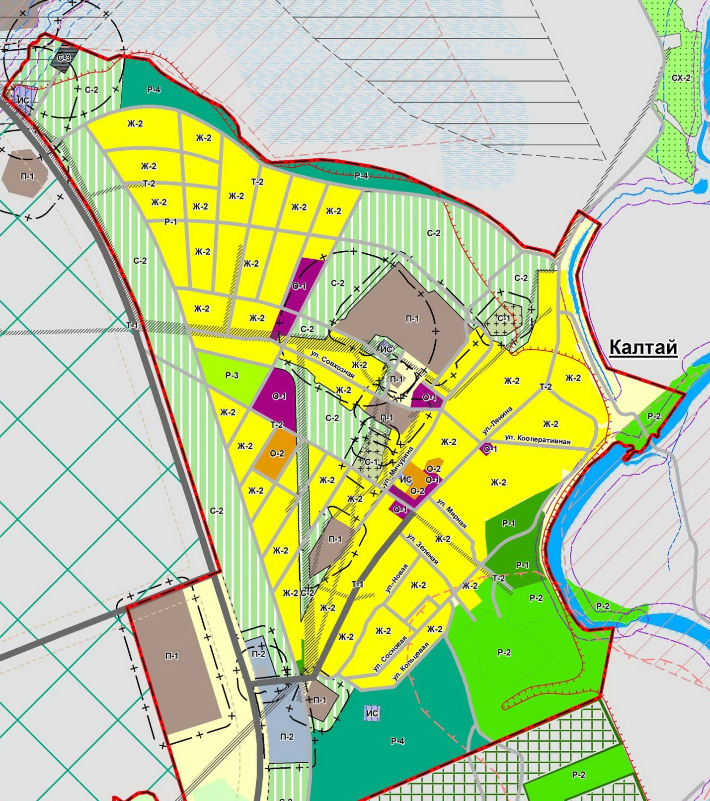

- территория, определенная для выгула собак

Приложение 2 к постановлению
Администрации Калтайского сельского поселения
от 12.12.2023 №233

Схема размещения территорий,
определенных для выгула собак в с.Курлек

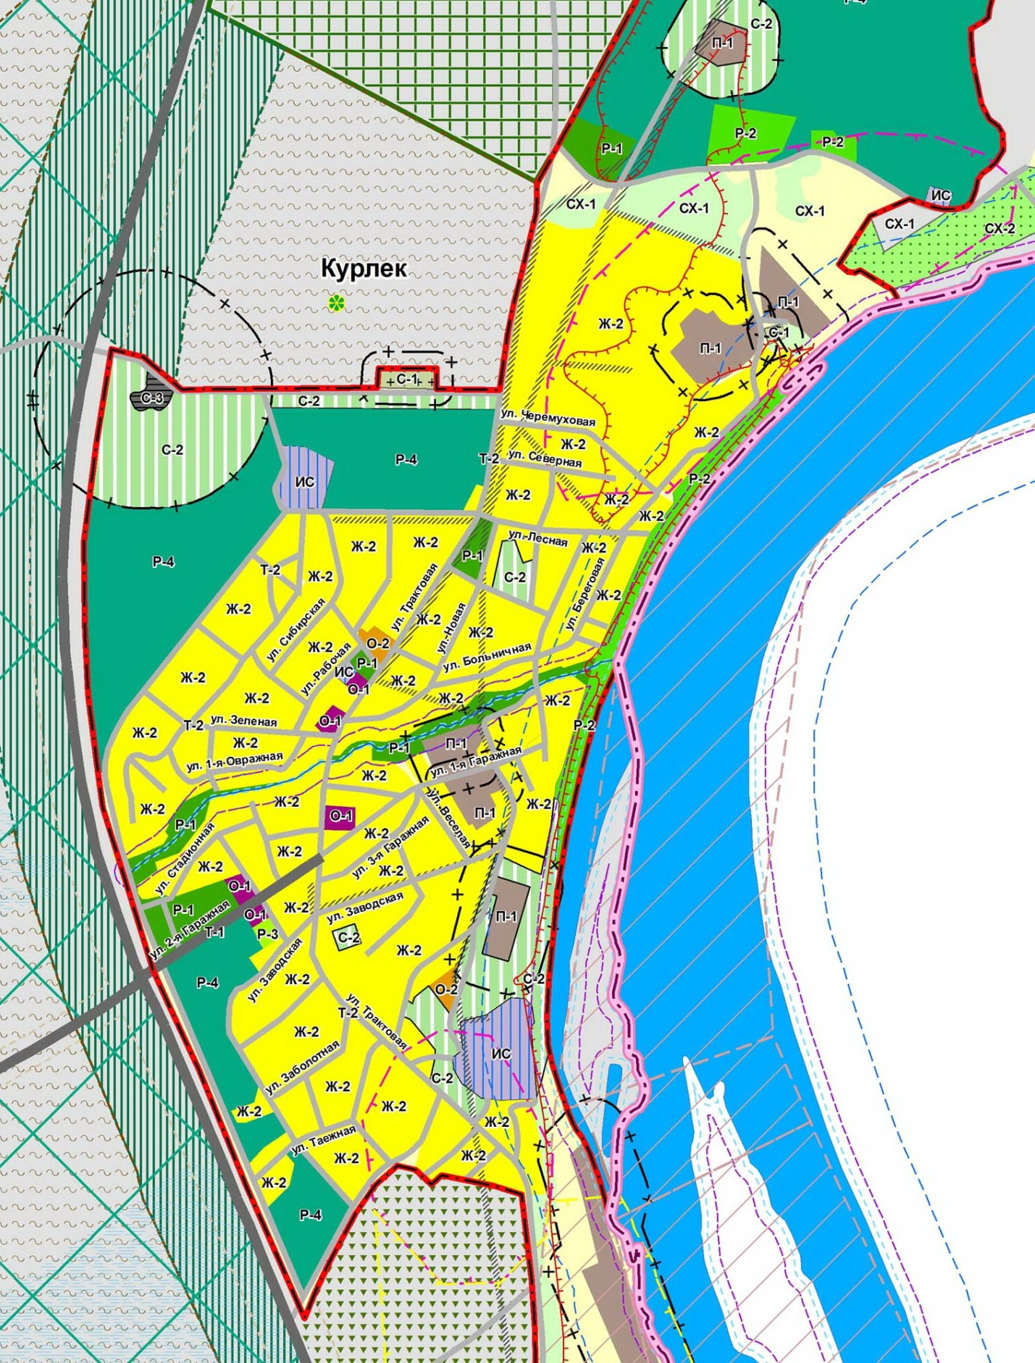

- территория, определенная для выгула собак
Приложение 3 к постановлению
Администрации Калтайского сельского поселения
от 12.12.2023 №233

Схема размещения территорий,
определенных для выгула собак в д.Кандинка

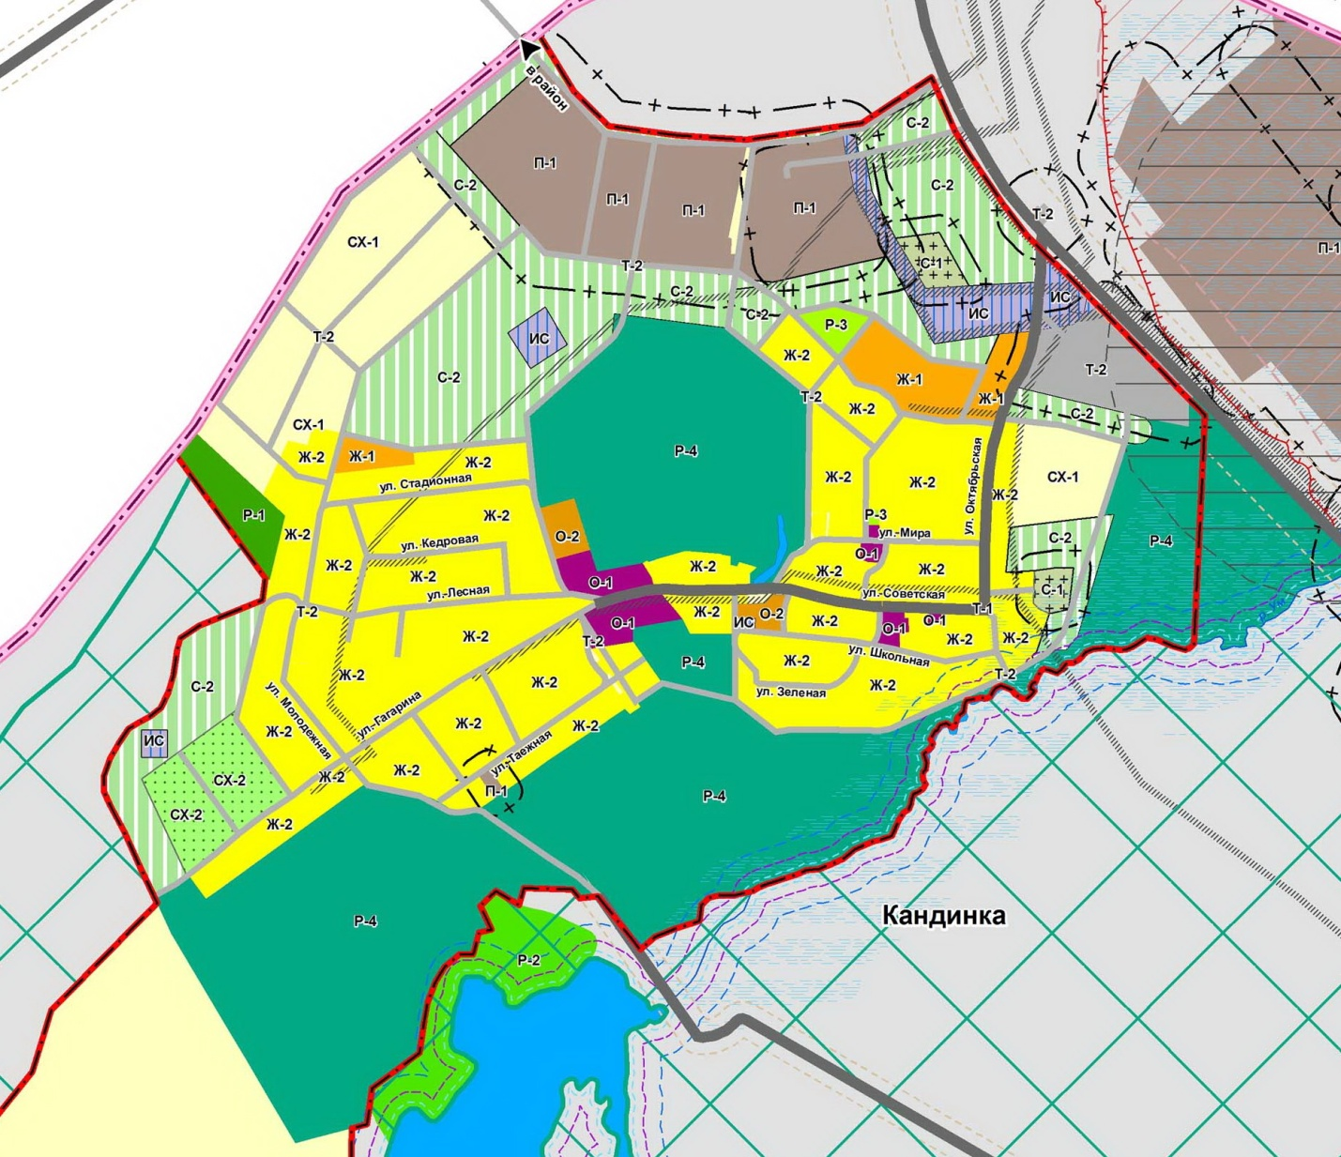

- территория, определенная для выгула собак

